**Урок**: информатика

**Ф.И.О.**: Орлова Екатерина Алексеевна

**Тип урока**: изучение и первичное закрепление новых знаний

**Тема**: **Урок1. Техника безопасности на уроках информатики.**

**Класс**: 5 класс

**Учебник**: Информатика: Учебник для 5 класса / Л.Л. Босова, А.Ю. Босова. - М.: БИНОМ. Лаборатория знаний, 2013. - 184 с.: ил.

**Дополнительные материалы**: ММ-проектор, интерактивная доска, презентация, интерактивные задания, раздаточный материал

**Цели урока**:

- знакомство учащихся и усвоение правил поведения на уроках информатики и в компьютерном классе

**Задачи урока**:

- информировать учащихся о целях изучения информатики в 5 классе;

- рассмотреть и усвоить правила техники безопасности и организации рабочего места при работе в компьютерном классе

**Ожидаемые результаты**

**Личностные:**

- обладание навыками безопасного и целесообразного поведения при работе в компьютерном классе

- усвоение и применение правил индивидуального и коллективного безопасного поведения на уроке ИКТ

**Предметные**:

- получение общих представлений о целях изучения курса информатики в 5 классе

- знание и соблюдение правил техники безопасности в компьютерном классе

**Познавательные**:

- умение извлекать информацию из предоставленных источников

- приобретение опыта самостоятельного поиска информации в области безопасности жизнедеятельности на уроке ИКТ

**Коммуникативные**:

- умение работать в парах, группах, выражать свою мысль, умение слушать других, вступать в диалог при обсуждении темы «Техника безопасности на уроках ИКТ»

- проявление навыков планирования своего речевого и неречевого поведения

- умение аргументированно доказывать свои гипотезы

**Регулятивные**:

- умение понимать и использовать диаграммы, таблицы, схемы по ТБ

- умение формулировать личные понятия о безопасности

- умение анализировать причины возникновения опасности

- овладение навыками самостоятельно определять цели и задачи по безопасному поведению в повседневной жизни и в различных опасных ситуациях

|  |  |  |  |  |  |  |  |  |
| --- | --- | --- | --- | --- | --- | --- | --- | --- |
|  | **Этап урока, цель, время** | **Содержание** | **Деятельность учащихся** | **Деятельность учителя** | **Форма** | | **Материалы** | **Результаты** |
| **соц взаимодействия** | **работы** |
| 1 | *Самоопределение деятельности, организационный момент*  Цель: включить в деловой ритм, представиться классу  **5 мин** | Сообщение учителя | Слушают учителя, оформляют тетради | Приветствие, представление классу, рассказ об организации работы на уроках информатики в 5 классе, необходимости соблюдать ТБ | Фронтальная | Устная, письменная | Записи на доске | Учащиеся познакомились с учителем, оформили тетради |
| 2 | *Актуализация знаний и фиксация затруднений деятельности*  Цель: выявить имеющиеся проблемы и актуализировать знания  **10 мин** | Загадки | Учащиеся работают в парах, формулируют описания изображений на карточках | Организует учащихся, оценивает ответы | Парная, фронтальная | Устная | Загадки на карточках (прил1) | Научились проводить мыслительный эксперимент,  рассуждать, слушать и слышать собеседника, учителя. |
| 3 | *Постановка учебной задачи*  Цель: сообщить о существовании особенностях работы в кабинете ИКТ, понять необходимость соблюдения особых правил ТБ  **5 мин** | Сообщение учителя на основе презентации. Рассказ о правилах ТБ на производстве | Слушают рассказ учителя, формулируют задачу | Рассказывает о ТБ, демонстрирует презентацию, просить поставить задачу о необходимости формулировки правил ТБ в конкретных условиях | Фронтальная, индивидуальная | Устная | Презентация (слайды 1-10) | Научились анализировать и сравнивать информацию, отвечать на вопросы, планировать свою работу |
| 4 | *Построение проекта выхода из затруднения*  Цель: сформулировать правила ТБ  **15 мин** | Работа с облаком слов | В группах выполняют задания с облаком слов | Организует работу с раздаточным материалом | Групповая | Устная, письменная | Задание (прил2) | Развитие ответственности за качество своей деятельности, умение рассуждать, систематизировать информацию. Научились самостоятельно извлекать информацию. |
| 5 | *Первичное закрепление*  Цель: записать правила ТБ в тетрадь по презентации учителя, оговорить проблему здоровьесбережения  **5 мин** | Объяснение правил ТБ и правил по охране здоровья  **Физкульминутка** | Смотрят презентацию, записывают (или вклеивают) результаты в тетрадь, расписываются в журнале | Показывает презентацию, вклеивает правила ТБ в тетради | Фронтальная, индивидуальная | Письменная | Презентация (слайд 11-12) | Получили представление о правилах ТБ, сформулировали личные понятия о безопасности поведения в повседневной жизни и в случае опасности. |
| 6 | *Самостоятельная работа с самопроверкой по эталону*  Цель: закрепить полученные знания  **3 мин** | Электронная викторина | Выполняют задания на интерактивной доске | Объясняет задание | Индивидуальная, групповая | Устная | http://LearningApps.org/display?v=pjckvwhu501 | Самопроверка, самоанализ, опыт самостоятельной работы |
| 7 | *Рефлексия деятельности (итог урока)*  Цель |  | Отмечают в тетради | Объясняет задание | Фронтальная, индивидуальная | Письменная |  | Самопознание, самооценка |

**Приложение 1. Загадки**

Задание: что изображено на картинках? Попробуйте на основе ваших знаний придумать формулировки к правилам ТБ, изображенных на карточках

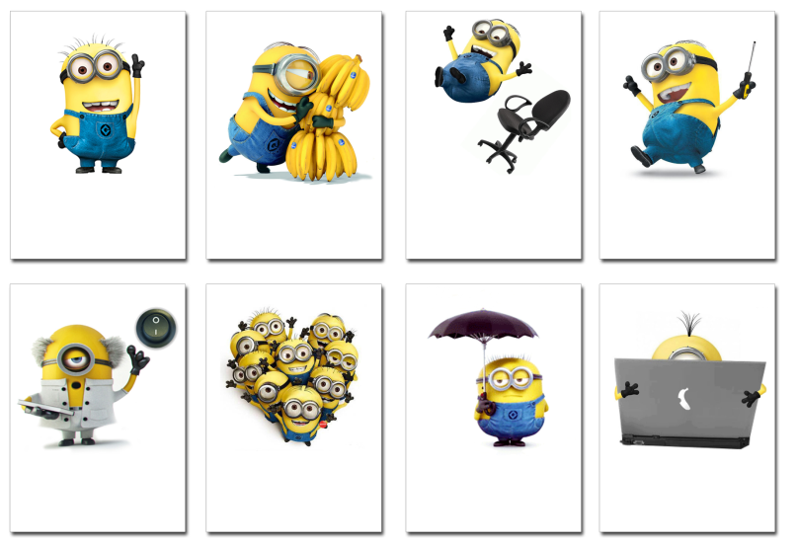

**Приложение 2. Облако слов**

Задание: 1. На основе выбранных слов сформулировать и записать правила ТБ

2. Разделить полученные правила на четыре группы (обвести фломастером)

**ТБ в кабинете информатики:**

• входите в кабинет спокойно, осторожно, не торопясь, не толкаясь, не задевая мебель, оборудование и только с разрешения учителя;

• не входите в верхней и влажной одежде;

• не включайте самостоятельно щит электропитания.

**ТБ перед началом работы:**

• не размещайте на рабочем месте посторонние предметы;

• убедитесь в отсутствии видимых повреждений аппаратуры.

**ТБ во время работы на ПК:**

• включайте и перезагружайте ПК только с разрешения учителя;

• не трогайте питающие провода и разъёмы соединительных кабелей;

• не прикасайтесь к экрану и тыльной стороне монитора;

• работайте на клавиатуре чистыми, сухими руками;

• на клавиши нажимайте легко, не задерживая их в нажатом положении; не допускайте резких ударов по клавишам;

• не вставайте с рабочего места, когда входят в кабинет посетители;

• не перемещайтесь по кабинету без разрешения учителя;

• не пытайтесь самостоятельно устранять неисправности в работе аппаратуры;

• при неполадках и сбоях в работе ПК немедленно прекратите работу и сообщите об этом учителю.

**ТБ после окончания работы на ПК:**

• выйдите из прикладных программ;

• с разрешения учителя выключите ПК;

• наведите порядок на рабочем столе;

• приставьте стул;

• сдайте рабочее место учителю.

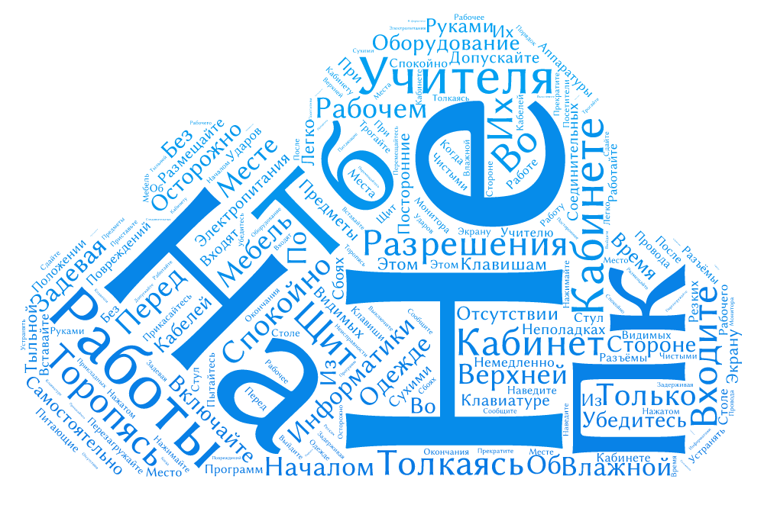

Правила ТБ для вклейки в тетради

|  |  |
| --- | --- |
| **ТБ в кабинете информатики:**  • входите в кабинет спокойно, осторожно, не торопясь, не толкаясь, не задевая мебель, оборудование и только с разрешения учителя;  • не входите в верхней и влажной одежде;  • не включайте самостоятельно щит электропитания.  **ТБ перед началом работы:**  • не размещайте на рабочем месте посторонние предметы;  • убедитесь в отсутствии видимых повреждений аппаратуры.  **ТБ во время работы на ПК:**  • включайте и перезагружайте ПК только с разрешения учителя;  • не трогайте питающие провода и разъёмы соединительных кабелей;  • не прикасайтесь к экрану и тыльной стороне монитора;  • работайте на клавиатуре чистыми, сухими руками;  • на клавиши нажимайте легко, не задерживая их в нажатом положении; не допускайте резких ударов по клавишам;  • не вставайте с рабочего места, когда входят в кабинет посетители;  • не перемещайтесь по кабинету без разрешения учителя;  • не пытайтесь самостоятельно устранять неисправности в работе аппаратуры;  • при неполадках и сбоях в работе ПК немедленно прекратите работу и сообщите об этом учителю.  **ТБ после окончания работы на ПК:**  • выйдите из прикладных программ;  • с разрешения учителя выключите ПК;  • наведите порядок на рабочем столе;  • приставьте стул;  • сдайте рабочее место учителю. | **ТБ в кабинете информатики:**  • входите в кабинет спокойно, осторожно, не торопясь, не толкаясь, не задевая мебель, оборудование и только с разрешения учителя;  • не входите в верхней и влажной одежде;  • не включайте самостоятельно щит электропитания.  **ТБ перед началом работы:**  • не размещайте на рабочем месте посторонние предметы;  • убедитесь в отсутствии видимых повреждений аппаратуры.  **ТБ во время работы на ПК:**  • включайте и перезагружайте ПК только с разрешения учителя;  • не трогайте питающие провода и разъёмы соединительных кабелей;  • не прикасайтесь к экрану и тыльной стороне монитора;  • работайте на клавиатуре чистыми, сухими руками;  • на клавиши нажимайте легко, не задерживая их в нажатом положении; не допускайте резких ударов по клавишам;  • не вставайте с рабочего места, когда входят в кабинет посетители;  • не перемещайтесь по кабинету без разрешения учителя;  • не пытайтесь самостоятельно устранять неисправности в работе аппаратуры;  • при неполадках и сбоях в работе ПК немедленно прекратите работу и сообщите об этом учителю.  **ТБ после окончания работы на ПК:**  • выйдите из прикладных программ;  • с разрешения учителя выключите ПК;  • наведите порядок на рабочем столе;  • приставьте стул;  сдайте рабочее место учителю. |